光耦本身传输速率有着高速与低速之分

TLP521的传输速率只能达到100-200k

2630的传输速率就很高，传输速率可以达到10M

一定要知道几个事情：

1. 两个ENABLE PWM功能的速率，
2. 霍尔编码器的速率

单片机驱动能力有的强有的弱，驱动能力到底指的是电流还是电压也极有趣，STM32的IO的驱动能力应该是多大呢？

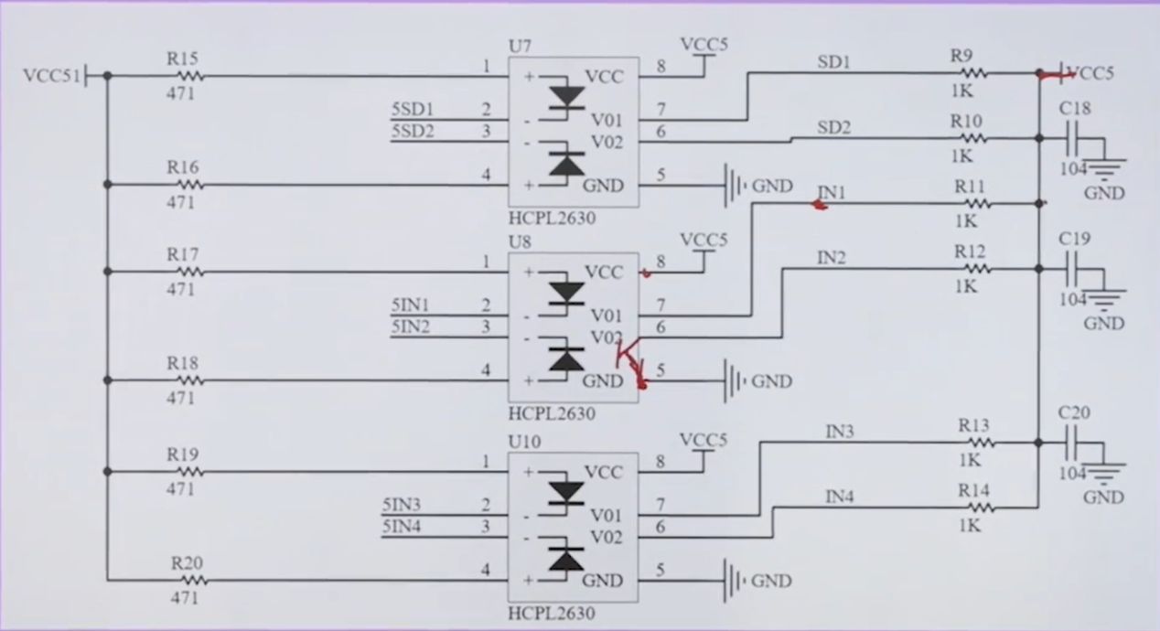

还要好好看一看该上锡的过孔和不该上锡的过孔的放置

验证放置后的STM32F103ZET6是否正确